Jueves
03
de Diciembre

Sexto de Primaria
Matemáticas

Sobre la recta I

Aprendizaje esperado: Ubicación de fracciones y decimales en la recta numérica en situaciones diversas. Por ejemplo, se quieren representar medios y la unidad está dividida en sextos, la unidad no está establecida, etcétera.

Énfasis: Analizar las convenciones que se utilizan para representar números en la recta numérica, dados dos puntos cualesquiera.

¿Qué vamos a aprender?

Ubicarás fracciones y decimales en la recta numérica en situaciones diversas. Por ejemplo, si quieres representar medios y la unidad está dividida en sextos o la unidad no está establecida, etcétera.

¿Qué hacemos?

Comenzaras un nuevo tema, que es la representación de diferentes tipos de números en la recta numérica y algunos problemas que plantea.

Recuerda que existen formas de escribir los números, o sistemas de numeración, como los números romanos, los mayas, y los números que tienen propiedades matemáticas distintas. De los números que tienen propiedades particulares trabajarás con los números naturales y las fracciones, también conocidas como números racionales.

Los números naturales son los que usas para contar objetos que puedes identificar y separar claramente de otros, como canicas, personas, manzanas, etcétera.

En cambio para contar pedacitos de algo que tomamos como unidad, media manzana, un cuarto de kilo de sal, se usan las fracciones, expresada como la división entre un numerador y un denominador: 3/4, 5/6, 23/8, 4 1/5, etcétera.

Los números decimales son una forma de representar los números naturales y los números decimales. Por ejemplo, 4.0 es lo mismo que el número 4; también has visto que 3/2 es igual a 1.5, y que 1/100 es igual a 0.01

Todos los números naturales forman parte de los números racionales. Esto es porque todo número natural lo puedes obtener de la división de sí mismo entre 1: 4 = 4/1; 20 = 20/1; 5000 = 5000/1.

Para conocer estas diferencias y relaciones entre los números, nos ayuda el uso de la recta numérica. Hoy harás un experimento para reflexionar sobre lo que necesitas para representar números en la recta numérica.

Realiza un experimento en compañía de un familiar adulto van a utilizar los siguientes materiales:

- Un cordón, como de agujeta de zapato de aproximadamente dos metros y medio.
- Una pelota de esponja o un objeto que puedan atar al extremo del cordón para que funcione como un péndulo.
- Un metro, una cinta métrica o una regla.
- Un reloj o cronómetro que les sirva para medir los segundos.

Busca las formas de relacionar segmentos del cordón con unidades de medida distintas para identificar cómo trazarías con ellas una recta numérica. Para esto, harás oscilar el cordón y la pelota que tiene atada en su extremo como un péndulo.

Un péndulo hace su movimiento de oscilación de manera continua y constante. En la vida real, poco a poco se va a ir deteniendo, aunque su tiempo de oscilación no va a variar mucho. Además, el tiempo de oscilación es más lento si el cordón del péndulo es más largo, y más rápido si el cordón del péndulo es más corto.

¿Y eso cómo nos va a servir para comprender cómo se ponen los números en una recta numérica?

Tenemos dos magnitudes que podemos medir: la longitud del cordón y el tiempo de oscilación. La pregunta que te hago es: ¿Podemos medir la longitud del cordón a partir del tiempo de oscilación del péndulo?

Es mas fácil apoyarnos de una regla para medir la longitud del cordón, por las características que tiene y que nos ayuda a medir la longitud.

¿Qué características tiene una regla que la hacen parecerse a una recta numérica?

Primero vamos a tomar la extensión total del cordón con la pelota atada para medir en cuánto tiempo da cinco oscilaciones el péndulo. Vamos a colgar el cordón y luego, vamos a medir en cuánto tiempo da cinco oscilaciones.

Apoyate con un familiar, él suelta la pelota y cuenta las veces que regresa a su mano y tú cuentas el tiempo.

Despues de realizar las mediciones correspondientes las anotaran en las dos primeras columnas de la siguiente tabla.

Longitud (partes del cordón) | Tiempo de cinco oscilaciones | Longitud (metros)
1
1/2
1/3
1/4

Trata de usar estas mediciones como base para convertir la extensión del cordón en el segmento inicial de una recta numérica con números positivos. Verás qué sucede con la longitud del cordón expresada como unidad de nuestra recta. Primero, traza la recta, con las marcas que pusiste en el cordón y ve qué le hace falta para que sea una recta numérica.

¿Qué pones del lado izquierdo, en donde inicia el cordón?

El cero, porque a partir de ahí comenzamos a contar, porque si no lo ponemos no sabríamos desde donde comenzar a medir para que todas las unidades que marcamos tengan la misma extensión.

¿Qué números puedes encontrar entre 1/4 y 1/2?

¿Puedes extender la recta para anotar otros números mayores que el 1? ¿Qué necesitarías?

Trazar otra línea, de la misma extensión que la anterior, marca los puntos que identificaste en el cordón y anota sobre ellos tus mediciones de los segundos que tardaron las oscilaciones.

Busca trazar tu unidad en la recta numérica a partir de las cantidades que tienes.

Comprueba que esa unidad que estimaste te sirve para toda la recta. Irás trazando las unidades correspondientes.

¿Por qué no sirve la unidad que estableciste como base para hacer tu recta numérica?

Eso te permite reconocer que la recta numérica segmentada a partir de los tiempos de oscilación no es buena idea, porque los números no se distribuyen uniformemente sobre ella. Pero te permite reconocer lo importante que es trazar uniformemente las unidades en la recta numérica.

En matemáticas avanzadas se utilizan otros tipos de escalas que no se distribuyen uniformemente. Ahora, observa qué sucede con una cinta métrica o una regla, pero te desafío a que no utilices centímetros, que es lo más común, sino decímetros.

El Reto de Hoy:

Profundiza la reflexión sobre la forma de representar los números en la recta numérica.

Si en tu casa hay libros relacionados con el tema, consúltalos. Así podrás saber más. Si no cuentas con estos materiales no te preocupes. En cualquier caso, platica con tu familia sobre lo que aprendiste, seguro les parecerá interesante.

¡Buen trabajo!

Gracias por tu esfuerzo.

Para saber más:
Lecturas

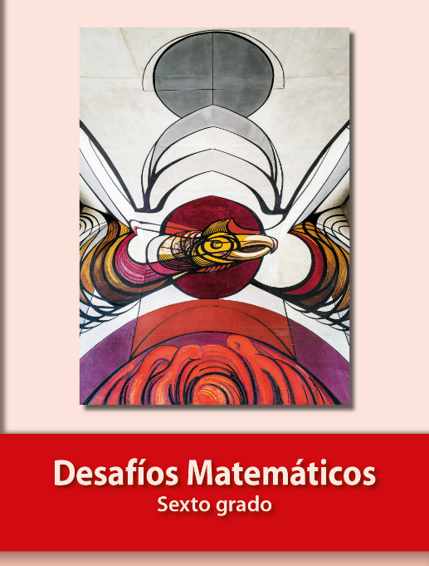
https://libros.conaliteg.gob.mx/20/P6DMA.htm

